Совершенствование совместной деятельности с родителями через организацию различных нетрадиционных форм взаимодействия

В.А. Стаценко,
воспитатель
МБДОУ № 17 г. Амурска

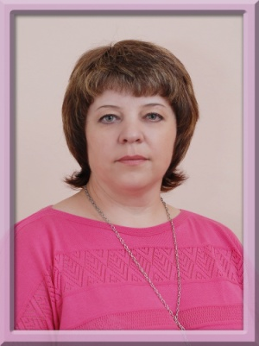

Изменение, происходящие сегодня в сфере дошкольного образования, направлены, прежде всего, на улучшение его качества. Оно, в свою очередь, во многом зависит от согласованности действий семьи и ДОУ. Деятельность родителей и педагогов в интересах ребенка будет успешна только в том случае, если они станут союзниками, что позволит им лучше узнать ребенка, увидеть его в разных ситуациях. Этому в немалой степени способствуют интерактивные методики взаимодействия с семьёй.
Новые аспекты взаимодействия семьи и ДОУ, сотрудничества семьи и ДОУ – одна из злободневных проблем дошкольного образования. Семья была, есть и остается самым сильным фактором влияния на человека в любом возрасте.
Традиционная схема общения ДОУ с семьёй в этой ситуации известна: консультации, рекомендации, родительские собрания, индивидуальные беседы. И совершенно очевиден тот факт, что традиционные формы общения семьи и ДОУ постепенно изживают себя. Большинство традиционных форм работы с семьёй в настоящее время можно рассматривать как препятствия к функционированию в ДОУ в режиме развития.
Как помочь родителям в нелегком труде по воспитанию детей? Каким содержанием его наполнить? Как построить взаимодействие семьи и детского сада в интересах помощи и ребенку и родителям?
Мы поставили перед собой задачу – проводить работу с родителями с учетом новых форм взаимодействия, создавать между ними и ребенком интересную атмосферу творческого общения, взаимопонимания и поддержки.
Результатом использования интерактивных форм в работе с родителями в нашей группе стало создание целостной системы дифференцированного психолого-педагогического просвещения, адекватной современному социальному заказу характерных групп родителей с учётом реальных возможностей.
Интерактивное направление позволяет использовать оптимальные формы и методы дифференцированной групповой и индивидуальной работе с семьёй, а также расширить сферы дополнительных образовательных и досуговых услуг.
В своей группе мы используем разнообразные формы сотрудничества с родителями:
- в рамках проведения досугов (совместные развлечения, праздники);
- познавательное сотрудничество (мамина школа, консультации, семинары-практикумы, мастер-классы);
- аналитическая (выпуск газет, выставки-презентации, совместные проекты, акции).
Одной из самых популярных форм взаимодействия с родителями стала семейная проектная деятельность.
На эту же работу нас нацеливает ФГОС ДО который говорит: о необходимости взаимодействия с родителями по вопросам образования ребенка, непосредственного вовлечения их в образовательную деятельность, в том числе по средством создания образовательных проектов совместно с семьей.
Так в рамках тематической недели «Любимые игрушки» был организован проект « Играя – познаем», который позволил нам ближе познакомиться с родителями, повысить их компетентность по проблеме игровой деятельности в условиях семьи.
В рамках реализации проекта, было проведено анкетирование родителей с целью выявления волнующих их проблем, а также информированности родителей о выборе игрушек и их назначении. Далее разработаны буклеты, интересные консультации, памятки. А итогом данного проекта стало родительское собрание в форме круглого стола.
Это мероприятие вызвало большой интерес у родителей.
В начале нашей встречи за круглым столом была предложена психологическая разминка «Улыбка», которая помогла ближе познакомиться друг с другом, настроиться на положительный контакт. Далее в рамках дискуссии родители делились опытом об устройстве детского уголка дома, о выборе игрушек. Затем была проведена игра «Острое блюдо», где родители узнали и убедились, что и на кухне можно играть с ребенком, при этом использовать различные материалы.
В заключительной частью нашего собрания прошла выставка творческих работ сделанных руками самих родителей.

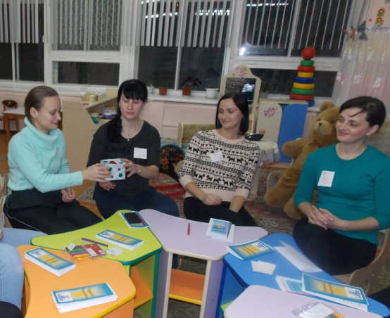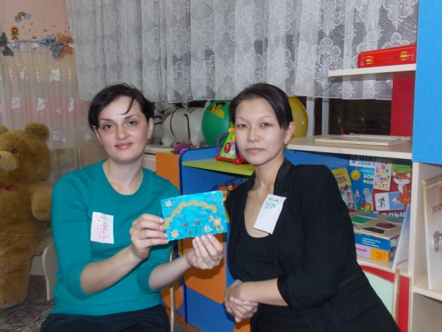

В декабре, готовясь к встрече Нового года, мы осуществили проект «Новогодняя игрушка».
В ходе проекта родителям было предложено поучаствовать в мастер-классе по изготовлению шаров из ниток. Они с удовольствием откликнулись на наше предложение.
Им самим было очень интересно познакомиться с новой техникой художественного творчества, увидеть результат своего творения и подарить радость детям.
Работа над проектами очень увлекла и заинтересовала родителей, и они предложили нам новую идею – проект «Огород на подоконнике». Благодаря этому проекту у детей расширились знания о пользе лука, о том в каком виде он употребляется в пищу, в каких условиях его можно вырастить.
Но, чтобы было интересней, мы свой огород оформили в виде сказки и дали сказочное название «Репка – луковая». Родители вместе с детьми не только приносили лук, но и мастерили атрибуты для оживления огорода.
Таким образом, включив родителей в совместную деятельность с ребенком, мы создали и поддержали атмосферу сотрудничества и направили родительскую активность в педагогическое русло. А родители в процессе совместной деятельности учились оценивать себя и ребенка, развивать навыки самоанализа, наблюдать за ребенком в разных видах деятельности и оценивать уровень его развития.

Литература:
1. Давыдова О.И., Майер А.А., Богославец Л.Г. Проекты в работе с семьей. Методическое пособие.- М.: ТЦ Сфера, 2012 (Библиотека журнала «Управление ДОУ»).
2. Майер А.А. 555 идей для вовлечения родителей в жизнь детей в детском саду: Учебно- методическое пособие. Барнаул; Зеленогорск 2009.
3. Фуряева Т.В., Старосветская Н.А. Детско-родительское сообщество: теория и практика социально- педагогического сопровождения: Учебное пособие к спецкурсу «Технология работы с семьей» Красноярск, 2013.

